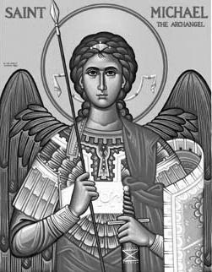

Rímskokatolícka Cirkev

Farnosť

Sv. Michala Archanjela

tel.: 032 – 779 41 76 e-mail: farnost.pobedim@abu.sk

Farské oznamy pre Pobedim
7. – 13. februára 2022
Po | Féria
Ut | Sv. Jozefína Bakhita | 17.00 | + Michal, Jozefína a rodičia (458)
St | Féria | 17.00 | + Pavol Miklovič, manželka Antónia, deti a vnuk Pavol (269)
Št | Sv. Školastika | 17.00 | + Jozef Vavro (30-dňová)
Pi | Prebl. Panna Mária Lurdská | 18.00 | + Izidor Urban, manželka, dcéry, zaťovia a rodičia z oboch strán (321)
So | Féria | 18.00 | + Katarína Madunická, manžel Ján, dcéra Anna a manžel František
Ne | 6. nedeľa „cez rok“ | 7.30  10.30 | + kňaz Jozef Mitošinka (274)  + kňaz Michal Klimo, rehoľná sestra Mária Achília a rodičia

- Upratovanie – Č. d: 243, 257, 260, 262. Ďakujem predchádzajúcej skupine za ich pomoc.
- Prvá nedeľa - Dnes o 15.00 bude v kostole tradičná pobožnosť.
- Pobožnosť – V štvrtok sa 30 min pred sv. omšou pomodlíme Korunku k sv. Jozefovi.
- Milodar – Bohuznámi darovali na opravu kostola milodar 600€, 100€, 200€, 50€ a 50€. Veľká vďaka!
- COVID – Bohoslužby sa slávia v režime OP (očkovaní a tí, čo prekonali covid-19) v počte 100 osôb. Pre všetkých stále platí dišpenz od účasti na sv. omši. Všetkým ponúkam individuálnu pastoračnú činnosť – až do zmeny pravidiel každú nedeľu o 11.20 môžete individuálne prísť na Sv. prijímanie.

JCLic. Ľuboš Tvrdý, farár

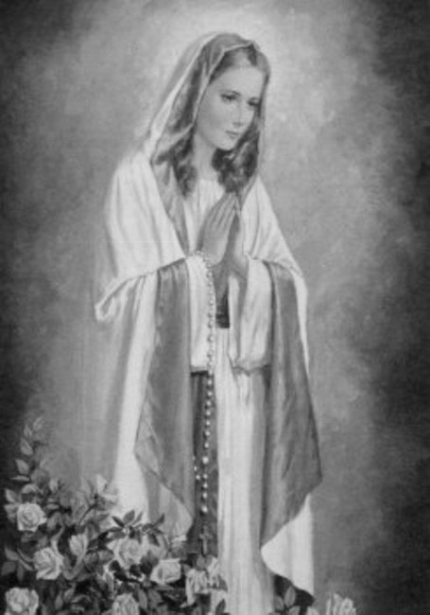

Rímskokatolícka Cirkev

Farnosť

Sv. Michala Archanjela

tel.: 032 – 779 41 76 e-mail: farnost.pobedim@abu.sk

Farské oznamy pre Bašovce
7. – 13. februára 2022

Po | Féria
Ut | Sv. Jozefína Bakhita
St | Féria
Št | Sv. Školastika
Pi | Prebl. Panna Mária Lurdská | 17.00 | za farníkov
So | Féria | 17.00 | + Jozef Folajtár
Ne | 6. nedeľa „cez rok“ | 9.00 | + Alojz Melicher a zať Roman (61)

- Prvá nedeľa - Dnes o 16.00 bude v kostole tradičná pobožnosť.
- Pobožnosť – V piatok sa 30 min pred sv. omšou pomodlíme Korunku k sv. Jozefovi.
- COVID – Bohoslužby sa slávia v režime OP (očkovaní a tí, čo prekonali covid-19) v počte 100 osôb. Pre všetkých stále platí dišpenz od účasti na sv. omši. Všetkým ponúkam individuálnu pastoračnú činnosť – až do zmeny pravidiel každú nedeľu o 9.50 môžete individuálne prísť na Sv. prijímanie.

JCLic. Ľuboš Tvrdý, farár

